СПРАВКА
анализ работы в рамках индивидуального обучения на дому
за 1 полугодие 2019-2020 учебного года.
Дата: «24» января 2020 года.
Объект проверки:
- проверка документов, на основании которых дети были переведены на индивидуальное обучение;
- проверка соответствия записей в журнале и рабочих программах;
- проверка тетрадей по русскому языку и математике.
Цель проверки: соблюдение законодательства в области образования и доступности образования детей-инвалидов, нуждающихся в обучении на дому.
С целью удовлетворения потребности в получении бесплатного и качественного образования всех категорий детей с ограниченными возможностями здоровья, основываясь на законодательство РФ, регламентирующее предоставление возможности обучаться индивидуально на дому детям, которые по состоянию здоровья временно или постоянно не могут посещать образовательное учреждение, в МКОУ «Аверьяновская СОШ» организовано индивидуальное обучение на дому.
Образовательное пространство надомного обучения охватывает детей с ОВЗ с семилетнего возраста до 18 лет.

В 1 полугодие 2019-2020 учебного года на надомном обучении по медицинским показателям находится 7 учащихся. Из них: 4 учащихся – начальной школы, 2 учащихся 5-6 классов, 1 ученик – выпускник 9 класса.
Количество детей, обучающихся индивидуально на дому, из года в год растет.
Содержание образования детей с ограниченными возможностями здоровья, которым по состоянию здоровья КК было рекомендовано индивидуальное обучение на дому, в МКОУ «Аверьяновская СОШ» определяется индивидуально-ориентированными образовательными программами, разрабатываемыми педагогами надомного обучения на основе программ специальных (коррекционных) образовательных учреждений VII (VIII) вида, общеобразовательных программ, методических рекомендаций и индивидуальных образовательных программ для детей с легкой степенью умственной отсталости и с учетом индивидуальных особенностей психофизического развития и возможностей ребенка, сложности структуры дефекта, особенностей эмоционально-волевой сферы, характера течения заболевания.
Все программы содержат пояснительную записку, в которой указываются индивидуальные особенности ребёнка и раскрываются основные принципы построения программного материала с учётом этих особенностей. В содержательной части предусмотрен определённый минимум знаний и практических умений, которые необходимо усвоить в ходе обучения, а также разработаны индивидуальные для каждого ребенка критерии оценивания уровня освоения образовательных программ, результативности их учебной деятельности.
Основными задачами организации индивидуального обучения являются:
- обеспечение щадящего режима проведения занятий;
- реализация программ с учетом характера течения заболевания.
На начало учебного года был составлен банк данных детей-инвалидов и детей с ограниченными возможностями здоровья.
На основании справок КЭК были изданы приказы от "Об индивидуальном обучении больных детей на дому".
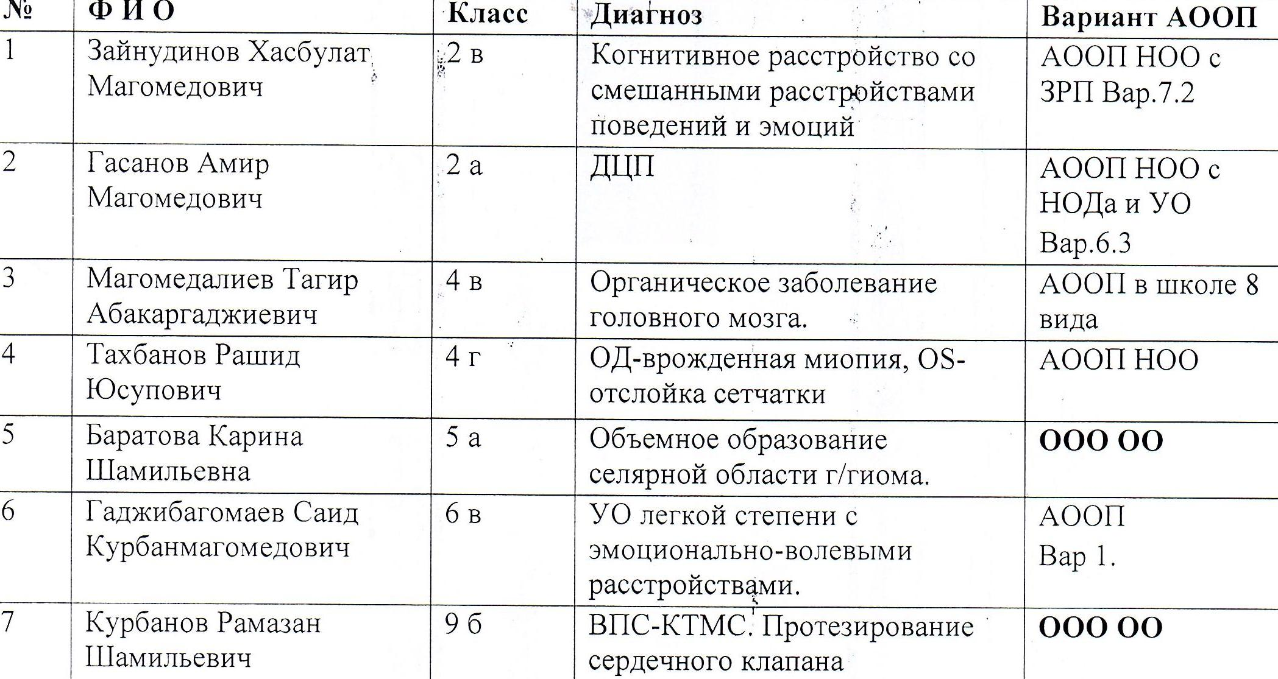
Как уже отмечалось выше, процент детей, обучающихся на дому растет (на сегодняшний день он составляет 1% от общего количества обучающихся). Но на ряду, с увеличением количества детей, которые по медицинским показаниям не могут обучаться по традиционной классно-урочной системе, растет доля детей, которые не могут овладеть даже самым минимумом материала общеобразовательных предметов, работающие с такими детьми постоянно находятся в поиске ответа на вопрос «как и чему обучать таких детей».
С обучающимися на надомной форме обучения в рамках сопровождения проводятся индивидуальные беседы с психологом и социальным педагогом. Так же проходят индивидуальные консультации с родителями, даются соответствующие рекомендации.
Контроль документации по обозреваемому вопросу.
У всех детей на момент проверки в личном деле в наличии справка КЭК о переводе на индивидуальное обучение на период 2019-2020 учебного года, заявление родителей.
Приказ об организации обучения больных детей на дому с указанием нагрузки по каждому предмету, расписание занятий, утвержденное директором, также в наличии. На каждого учащегося заведен журнал, проверяемый заместителем директора по УВР по итогам каждой четверти. Оценки, полученные учащимися по итогам четверти, выставляются в классный журнал. Замечаний по итогам проверок нет. Все записи своевременны, соответствуют рабочим программам. Рабочие программы составлены в соответствии с предъявляемыми требованиями на основе коррекционной программы под редакцией Воронковой.
Анализ режимных моментов.
Занятия с Гасановым Амиром проводятся в четверг, пятницу и субботу. Наибольший объем учебной нагрузки приходится на пятницу, облегченный день суббота.
Занятия с Зайнудиновым Хасбулатом проводятся в четверг, пятницу, субботу. Облегченный день суббота.
Занятия с Магомедовым Тагиром проводятся в четверг, пятницу, субботу. Наибольший объем учебной нагрузки приходится на четверг, пятницу, облегченный день – суббота.
Занятия с Тахбановым Рашидом проводятся в среду, четверг, и субботу. Наибольший объем учебной нагрузки приходится на четверг, облегченный день суббота.
Занятия с Баратовой Кариной проводятся в понедельник, вторник, среду, четверг. Наибольший объем учебной нагрузки приходится на среду, облегченный день – четверг. Девочка посещает кружок ДО.
Занятия с Гаджибагомаевым Саидом проводятся в понедельник, среду, четверг, пятницу. Облегченный день четверг.
Занятия с Курбановым Рамазаном проводятся в понедельник, вторник, среду. Облегченный день среда.
Индивидуальные занятия с детьми проходят согласно расписанию.

Собеседования с педагогами.
В ходе проверки прошли беседы с педагогами с целью определения возникающих трудностей, оказание им методической помощи. Возникают проблемы из-за отсутствия учебников. Родителям детей, обучающихся индивидуально, обеспечивается возможность ознакомления с ходом и содержанием образовательного процесса, а также с текущими и итоговыми отметками учащихся.
Список учителей индивидуального обучения на дому:
 |  | Курсы
 | Адильгереева  Хатимат  Муртазалиевна | ДИПКПК г. Махачкала 2015 | Учитель физики | Высшее, ДГПИ, физико-математический факультет, 1988г.
 | Курбанова  Альбина  Исаевна | ДИПКПК г.Махачкала 2017 | Учитель математики | Высшее МГИРЭА, математический факультет, 2009г.
 | Расулова  Гюльнара  Расуловна | ДИПКПК г.Махачкала 2015 | Учитель русского языка и литературы | Высшее ДГУ, филологический факультет, 2005г.
 | Рамазанова  Калимат  Халитовна | «ДГУ 108 ч 13.03.-03.04.17 года | Учитель географии | Высшее ДГПИ, географический факультет
 | Магомедова Эльмира Ибрагимовна |  | Учитель начальных классов | СБ 2620340,№10401, 21.06.2001, БПК, г. Буйнакск
 | Джамалудинова  Патимат Магомедрасуловна | ДИРО,2020г. | Учитель начальных классов | 110518 0342640, № 5551, 30.06.2017 КППК, г. Кизляр
 | Нуградинова  Заира  Ибрагимовна | ДИПКПК  с 08.08.-27.08.2016г. | Учитель начальных классов | ВСГ 1035653, № 5386, 12.06.2006, ДГПУ
 | Старишко Наталья Ивановна | ДИПКПК  с 08.08.-27.08.2016г. | Учитель начальных классов | СБ 0964233 № 1790, 30.06.1999, КИПТ, г. Кизляр
 | Аюбова  Рабият Садыковна |  | Зам.дир.по УВР | ВСГ 2101112,№3683, 1.07.2007; ПП-I №649098, №0391, 16.10.2009 ДГПУ
 | Магадова Мариян Газибеговна | 052700002235, № 440,22.09.2017, г.Махачкала | Учитель биологии | ЦВ № 176335, № 18563,10.07.1991, ДГПИ, г.Махачкала
 | Вагабова Самира Османовна | МЦПК, 52404859473, №1745, 15.03.2017 | Учитель обществознания | СБ 3595675, №2462, 25.06.2002, КИПТ, Г.Кизляр
 | Курачева Саният Магомедрасуловна |  |  | ВСГ 4228820, № 11679, 07.06.2009, ДГПУ, г.Махачкала
 | Магомедова Казибат Исаевна | МЦПК, 052404859470, № 1742, 15.03.2017 |  | АВС 0301348, № 1166, 1 08.1997
Курсы повышения квалификации в 2020 году прошла Джамалудинова П.М.

По результатам проведенного контроля можно сделать следующие выводы:
- обеспечен щадящий режим проводимых занятий;
- программы реализуются с учетом характера заболевания;
- записи в классных журналах совпадают с записями в рабочих программах;
- оценки в дневниках учащихся соответствуют оценкам в журналах;
- даты проводимых уроков соответствуют расписанию, утвержденному директором школы.

Исполнитель: заместитель директора по УВР ________/Аюбова Р.С./

